初步设计访谈所需要问的问题如下：

**读者代表：**

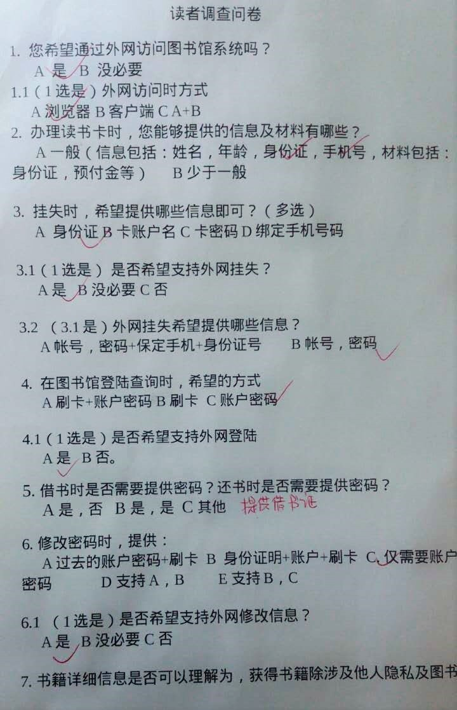

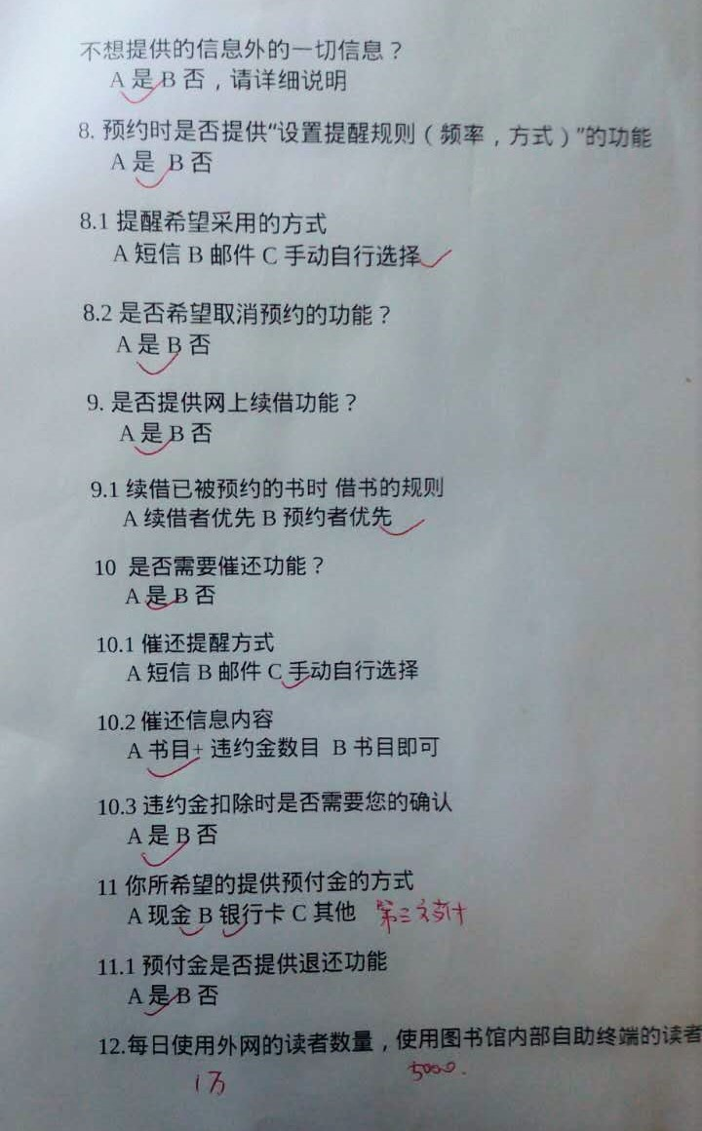

**前台代表：**

1.新书需要录入哪些信息？怎样新书录入？（手动还是扫码）

书名，isbn，版本，作者，价格，位置，是否是特殊书

扫码，唯一标示的条形码

2.办理、修改个人信息、挂失的时候分别需要哪些手续？

办理、挂失：身份证

3.读书卡的内外需要包含哪些个人信息.？姓名，性别，年龄，身份证号码，手机号，邮箱

姓名，身份证号码，至少一种联系方式

4.哪些信息是读者可以修改的？

联系方式

5.怎样借还书？

在自助终端：刷卡登陆后刷书条码

在前台：提供书名，由前台工作人员查看信息后告知是否可以借阅

6.前台能做哪些自助终端不能做的事（比如无法刷卡时需要手动输入）

都可以，自助终端仅仅减轻负担

7.前台和自助终端分别提供哪些的充值和提现的方式？

注销卡才能提现（记录全部还清）

固定100，如果借特殊书需要额外押金

8.取消预约的规则？（书到了之后还可以取消预约吗）

都可以预约（前台和外网）

先到先得

任何时间都可以取消预约

9.预约的书到了之后为预约者保留多长时间？

2天

10.能否续借？续借的规则是怎样的？（有预约的还能续借吗？续借能续多久？续借次数的限制？）

能

续借只能前台和自助终端

有预约的不能续借

一次最多延长一倍的归还期限

只要没有人预约，就可以一直续借

11.外网需要提供哪些功能？

读者在家能用的功能越少越好，最好只能修改个人信息，查看之前借了哪些书

**维护人员代表：**

1.系统信息更改后，已借出书的期限和处罚额度是否也改变？

修改的参数只对以后生效，之前的还以原来的来。

2.数据查询能查询哪些信息？

除了涉及用户隐私之外的信息，其他信息都希望能够获取。

3.能修改哪些系统参数？

可以修改的参数：借书限额，最长期限，延期处罚的金额。

4.能否直接修改数据库？还是通过给定接口进行修改？

最好提供一个界面，通过界面来操作对数据库的修改。

5.数据备份和数据恢复是否需要实现？

不需要实现。

**财务代表：**

1. 预付金的下限？

办卡预付金100元，固定。

2.预付金能不能通过充值和提现的方式改变？

卡不能充值与提现。

3.违约金的计算公式

金额与借阅者逾期不还的天数成线性关系，权重客户可以自行设置

4.如何获取书的使用期限、缺失情况？通过维护人员还是自己可以查询？

书的使用年限，缺失等可用性信息，财务人员可以直接查询到，不需要通过维护人员

5.书籍报废的数据库更新是自己实现还是通过维护人员实现？

报废书籍，更新相关书籍时候对数据库的更改，财务人员同样可以直接操作

6.特殊书的范围？如何设置书籍丢失赔偿的价格？

借阅者**丢失**普通书本将按照原价的2倍进行赔偿。特殊书籍的范围需要客户派人员进行查定，根据特殊书列出具体的额外赔偿金额

7.图书证的材质？办证需要多少钱？

图书证工本费20元

8.除了预算，还提供哪些东西？

客户只提供钱，设备全部自行采购

9.普通书和特殊书损坏的赔偿规则和设置方式？

普通书和特殊书**损坏**的赔偿：需要客户的人员查询损毁形式并记录。比例客户自己定，设置一个金额

10.罚款记录需不需要每天核算汇总？

罚款记录需要每天汇总，需要提供查询，并需要定期将罚款汇总核算的结果推送给财务人员

11.补充：财务人员还可以查询哪些书预期未回（即当前书的状态）